台南市東區東光國民小學108年4月份素食午餐食譜
營養師：廖千惠 執行祕書：李鎮宇 校長：林清海
NO | 日 期 | 星期 | 主 食 | 副 食 一 | 副 食 二 | 副 食 三 | 湯 | 水果 | 熱量  大卡
1 | 4月1日 | 一 | 小米飯 | 泰式菇菇 | 泡芙金針白菜 | 薑絲青江 | 三色大湯 | 水果 | 690
2 | 4月2日 | 二 | 糙米飯 | 照燒油腐 | 番茄炒蛋 | 黑椒銀芽 | 味噌湯 | 乳品 | 727
3 | 4月3日 | 三 | 漢堡 | 香鬆美生菜 | 薯條 | 什錦貝殼麵 | 百香水果茶 |  | 610
4 | 4月8日 | 一 | 小米飯 | 豆鼓豆丁 | 咖哩花椰 | 有機蔬菜 | 茶壺湯 | 水果 | 695
5 | 4月9日 | 二 | 糙米飯 | 椒鹽什錦 | 什錦黃瓜 | 薑絲油菜 | 冬瓜山粉圓湯 |  | 638
6 | 4月10日 | 三 | 白米 | 蔬菜粥 | 蔬菜丸子 | 地瓜葉 | 麵包 | 乳品 | 742
7 | 4月11日 | 四 | 紅藜飯 | 紅燒什錦 | 絲瓜粉絲煲 | 菇扒青江菜 | 蕃茄蛋花湯 |  | 631
8 | 4月12日 | 五 | 香椿炒飯 |  | 玉米炒蛋 | 沙茶芥蘭 | 高麗菜湯 | 水果 | 697
9 | 4月15日 | 一 | 小米飯 | 紅燒豆腐 | 薑絲川耳 | 尼龍菜 | 田園蔬菜湯 | 水果 | 702
10 | 4月16日 | 二 | 糙米飯 | 義式香草百頁 | 高麗菜 | 青花菜 | 紫菜湯 |  | 645
11 | 4月17日 | 三 | 細白麵 | 八寶炸醬拌料 | 芋泥包 | 五彩鮮蔬 | 餛飩湯 | 乳品 | 724
12 | 4月18日 | 四 | 什錦紅藜炒飯 |  | 紅蘿蔔炒蛋 | 空心菜 | 蘿蔔排骨湯 |  | 648
13 | 4月19日 | 五 | 糙米飯 | 雙酥薯餅 | 什錦豆腐 | 有機蔬菜 | 冬瓜薏仁湯 | 水果 | 695
14 | 4月22日 | 一 | 小米飯 | 彩蔬豆包 | 花椰川耳 | 薑絲油菜 | 鳳梨苦瓜湯 | 水果 | 683
15 | 4月23日 | 二 | 糙米飯 | 打拋皮蛋 | 炒大黃瓜 | 有機蔬菜 | 玉米濃湯 |  | 635
16 | 4月24日 | 三 | 糯米飯 | 台式米糕素燥 | 魯蛋/香鬆 | 涼拌小黃瓜 | 四神湯 | 乳品 | 731
17 | 4月25日 | 四 | 糙米飯 | 咖哩鮮蔬 | 素燥豇豆 | 高麗菜 | 菇菇湯 |  | 660
18 | 4月26日 | 五 | 香鬆飯 | 雙椒牛蒡 | 蔬菜炒蛋 | 有機蔬菜 | 綠豆粉角湯 | 水果 | 675
19 | 4月29日 | 一 | 小米飯 | 和風麵腸 | 鄉村冬粉 | 尼龍菜 | 刺瓜湯 | 水果 | 691
20 | 4月30日 | 二 | 糙米飯 | 茄汁素肚 | 筍絲炒蛋 | 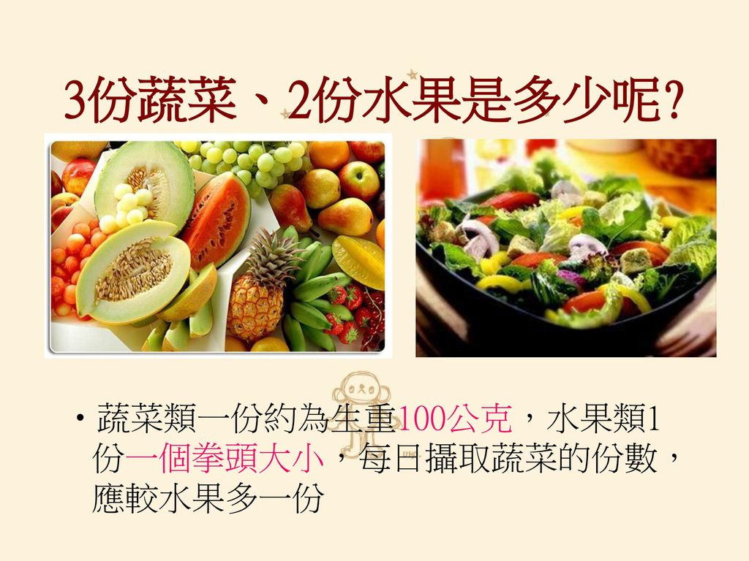  薑絲青江 | 味噌蘿蔔湯 |  | 626
備註：1.遇特殊狀況（如颱風、退貨、停水停電、物價上揚）變動食譜
2.本校採用檢驗合格之肉品、均附有證明
3.週五供應「低碳環保健康素」

